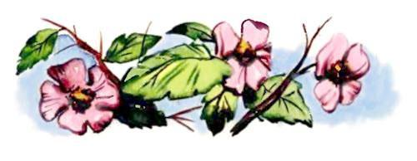Приходил я в первый классПо одной из трёх дорог.Приходилось каждый разВыбирать одну из трёх.Первая из них былаДлинной улицей села.Там из окон, из воротВсё поглядывал народ.Я товарищей встречал,Различал их за квартал,То кого-то поджидал,То кого-то догонял.А вторая за мостомПотаённою тропойВьётся в ельнике густом.Птиц послушай.Песню спой.Посиди чуть-чуть на пнеСам с собой наедине.Третья тропка коротка.Три минуты до звонка.Мчишься, голову сломя,Между первыми двумя.